**Задание I.2.1. Рассмотри картинки. Как называется детёныш утки? Покажи взрослую птицу и её детёныша.**

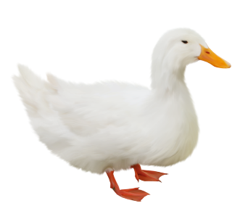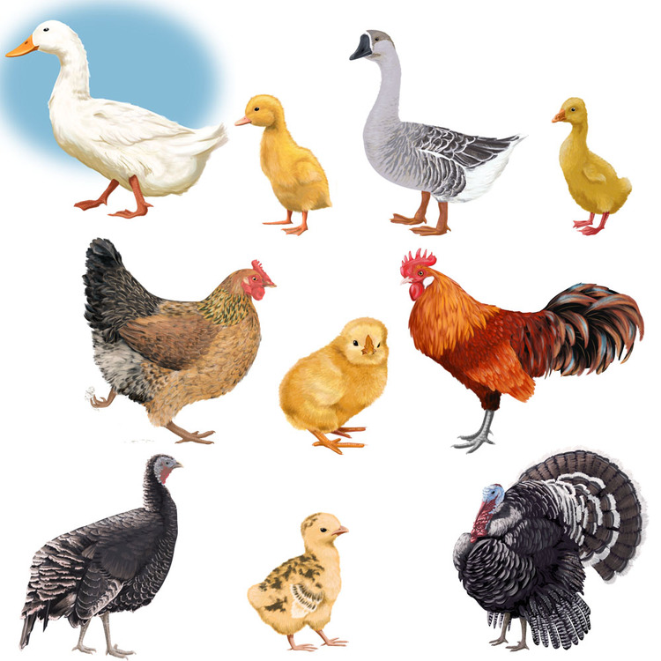

**утёнок**

**утка**